Многие птицы с наступлением холодов улетают на юг. Это птицы перелетные, они улетели в тёплые страны, их зимой у нас не встретишь. А есть "зимующие птицы", которые живут с нами летом и остаются жить рядом с нами и зимой. Спросите малыша, каких птиц он видит во дворе и зимой, и летом. Например: воробьи, синицы, поползни, голуби, вороны, сороки. Это птицы зимующие. Но есть и такие, что прилетают к нам только зимой. Это птицы - гости, их ещё называют "кочующими". Кочующие птицы прилетают к нам зимой с далёкого холодного севера. Наши зимние гости - это чечётки, свиристели, клёсты, снегири. В их родных краях зимой такой мороз и стужа, что им кажется, что у нас тепло! Да и корм у нас есть! Свиристели и снегири лакомятся рябинкой. Клёсты - шишками, а чечётки - семенами. Для них наша средняя полоса как будто юг.
Почему же зимующие птицы не улетели от нас в тёплые края, как это сделали перелётные птицы? Что едят птицы, которые от нас улетели? Насекомых. Есть ли насекомые зимой? Куда они делись? Чтобы случилось с перелётными птицами, если бы они не улетели на юг? Они погибли бы от голода, потому что не нашли бы насекомых!" Оказывается, перелётным птицам нечего есть зимой, вот они и улетают в жаркие страны. А зимующие птицы питаются шишками, ягодами, семенами и могут даже зимой найти себе пропитание. Вот они и остаются с нами на зиму. Почитайте о некоторых из них более подробно:

Голубь

Окраска этих птиц бывает сизой, пёстрой, каштановой, белой. Чаще голуби селятся рядом с жильём человека, а их дикие собратья гнездятся в горных ущельях или трещинах скал.
Голуби очень прожорливы. Они съедают много хлебных зёрен, на полях питаются чечевицей, горохом, льном, уничтожают семена сорных трав.
Голуби прекрасно ориентируются в пространстве - завезённые даже за 300-500 км от мест обитания и выпущенные на волю, они быстро возвращаются домой. Обладают они и отличным зрением, могут различать все цвета радуги, а их слух способен улавливать звуки низкой частоты - например, шум ветра или далёкой грозы.

Глухарь

Самец глухаря окрашен в бурые, чёрные и тёмно-серые тона, на животе и на внутренней стороне крыльев у него - белые пятна. Глухарка выглядит скромнее - буровато-рыжая окраска делает её незаметной на гнезде среди сухих листьев и веток.
В брачный период глухари токуют: издают своеобразное щёлканье и прохаживаются по суку сосны или берёзы, ничего при этом не слыша.
Летом глухари едят траву, семена, ягоды, зимой питаются сосновой или кедровой хвоей. Ночуют глухари или в кронах густых деревьев, или закапываясь в глубокий и мягкий снег.

Галка

Галки - очень общительные птицы, их часто можно встретить вместе с грачами и воронами. Галки обладают отличной памятью - если причинить им зло, они долго помнят обидчика.
Эти птицы всеядны: они ловят насекомых, добывают личинок, червей, клюют растительный корм, заглядывают в поисках пищи на помойные ямы. На морском берегу галки питаются моллюсками, раками и рыбой, выброшенной на песок.
Осенью галки охотно держатся в городах и селениях, а зимой в средней полосе их стаи пополняются птицами, прилетевшими с севера.

Серая ворона

Эта всеядная серая птица с чёрной головой живёт преимущественно в городах и населённых пунктах. Она давно и прекрасно приспособилась к соседству с человеком.
Вороны очень привязаны к своим гнёздам, и , если им ничто не мешает, они их года в год возвращаются к ним.
Ворону нельзя назвать осёдлой птицей. Например, вороны, гнездящиеся в районе Санкт-Петербурга, на зиму улетают во Францию и Германию, а в средней полосе России зимуют птицы, прилетевшие с севера. Однако ворону сложно назвать и птицей перелётной - она не улетает на зимовку в далёкие страны.

Воробей

Домовых воробьёв мы видим каждый день. У самцов верх головы и щёки серые, самки однотонные, буровато-серые, с более тёмным верхом головы. Зимой в небольших селениях и по окраинам городов вместе с домовыми воробьями держатся полевые - другой, более мелкий вид, который отличают рыжая шапочка и две полоски на крыльях.
Воробьи обычно образуют пары на всю жизнь. Плодовитость домового воробья очень велика. Он успевает вывести потомство дважды, а то и трижды за лето.
Воробьи приносят большую пользу, истребляя множество вредных насекомых.

Щегол

Окраска щегла настолько оригинальна, что спутать его с другой птицей невозможно: передняя часть головы ярко-красная, верх головы чёрный, щёки и надхвостье белые, спина каштановая.
Питается щегол насекомыми (уничтожает много тли) и семенами, кормясь на кустах чертополоха, репейника. Часто стайки щеглов залетают в города.
Щеглы - осёдлые птицы, кочуют редко. Осенью и зимой они собираются в стаи, а вот гнездятся всегда далеко пара от пары.
В неволе они быстро осваиваются и, живя в клетках или вольерах, много поют.

Дятел

В реальности дятел немногим больше скворца, но из-за своей яркой окраски кажется гораздо крупнее, особенно на лету, хотя летает он мало и на незначительные расстояния.
Летом дятел питается древесными насекомыми, клопами, муравьями, зимой - семенами хвойных деревьев. Охотно ест ягоды земляники, орехи лещины и жёлуди, раздалбливая их, вставив в трещины коры деревьев. За день дятел может разбить около 50 шишек сосны и съесть не менее 750 семян.
Живут дятлы обычно поодиночке.

Снегирь

Своё имя снегирь получил недаром: он прилетает к нам с севера с первым снегом.
Снегирь заметен издалека из-за яркой окраски: у самцов грудь, шея и щёки ярко-красные, спина голубовато-серая, надхвостье ярко-белое, а на голове - чёрная "шапочка".
Несмотря на то что снегирь довольно спокойная и малоподвижная птица, ссоры в стаях снегирей не редкость.
Питаются снегири семенами ясеня, граба, клёна, ольхи, берёзы, липы, ловко вылущивая их широким клювом. Налетая стайками на рябину, черёмуху, крушину они раздавливают ягоды, поедая их семена.

Большая синица

Из всех синиц это самый распространённый вид. Живут большие синицы осёдло, лишь иногда совершая незначительные кочёвки. Большая синица неплохо поёт: в её репертуаре можно насчитать до 40 вариаций звуков и "музыкальных композиций", различных по ритму, тембру и высоте. Питаются синицы в основном животной пищей - не оставляют в покое даже мохнатых гусениц, а с приближением холодов переходят на растительный корм. С наступлением зимы большие синицы становятся ещё менее разборчивы в пище и более смелы.
РЕБЯТА ПРЕДЛАГАЮ ВАМ РАЗГАТАТЬ КРОССВОРД О ЗИМУЮЩИХ ПТИХ
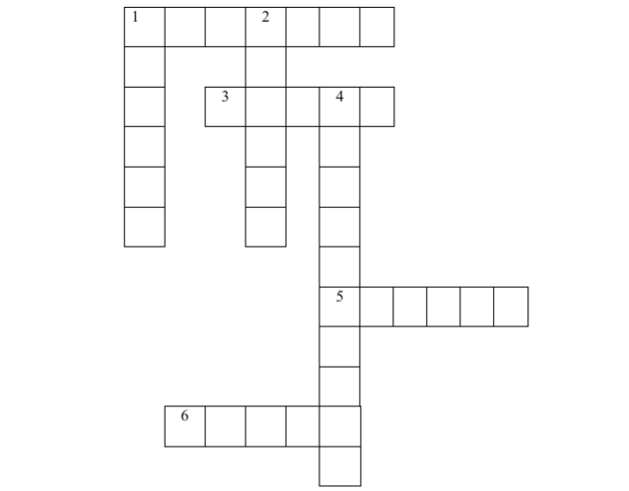

По горизонтали (→):
1) Стайка этих птиц сразу заметна, потому что у самцов ярко-
красные грудки.
3) У этой птицы клюв необычный, крестообразный, чтобы
шишки легко расклёвывать.
5) Эта небольшая птичка – настоящая красавица. Её ярко-жёлтое
брюшко не спутаешь ни с какой другой птицей.
6) Эту птицу хорошо слышно, стук раздается с того дерева, где
под корой вредные насекомые спрятались.
По вертикали ( ↓ ):
1) Её называют воровкой. И не случайно: любит эта птица всё
блестящее, тащит себе в гнездо.
2) Любят эти птицы жить рядом с человеком, селятся под
крышами домов. А иногда даже в цирке выступают.
4) Эта птичка необычна своим хохолком на макушке.

